暨南大学本科实验报告专用纸
课程名称 《互联网原理与应用》 成绩评定
实验项目名称 ARP协议原理与命令使用 指导教师 刘冬
实验项目编号 0806017601实验项目类型 验证 实验地点 N116
学生姓名 陈宇 学号 2020101642
学院 信息科学技术学院 系 计算机系 专业 软件工程
实验时间2023 年 3月20日下午～3月20日 下 午 温度 ℃湿度

实验目的
1.理解ARP协议的工作原理
2.理解物理地址、逻辑地址以及之间的映射关系
3.熟悉ARP实用程序的命令

实验原理
- ARP协议介绍
ARP协议是地址解析协议的缩写，负责实现从IP地址到物理地址（如以太网MAC地址）的映射。在实际通信中，物理网络使用硬件地址进行报文传输。IP报文在封装为数据链路层帧进行传送，就有必要把IP地址转换为对应的硬件地址，ARP正是动态完成这一功能的。
- ARP 报文格式

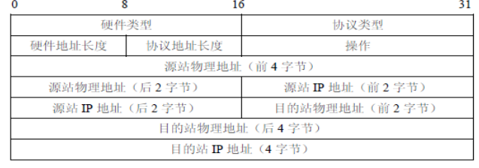
ARP 协议报文是定长的，其格式如图 26 所示，报文中每一字段的含义如下：
  - 硬件类型：表示物理网络的类型，“0X0001”表示以太网；
  - 协议类型：表示网络网络协议类型，“0X0800”表示 IP 协议；
  - 硬件地址长度：指定源/ 目的站物理地址的长度，单位为字节；
  - 协议地址长度：指定源/ 目的站 IP 地址的长度，单位为字节；
  - 操作：指定该报文的类型，“1”为 ARP 请求报文，“2”为 ARP 响应报文； * 源端硬件/IP 地址：由 ARP 请求者填充；
  - 目的站物理地址：在请求报文中为 0，在响应报文中，由由发送响应报文的主机填写 接收该报文的目的主机的物理地址；
  - 目的站 IP 地址：由 ARP 请求者填充，指源端想要知道的主机的 IP 地址。只有 IP 地址等于该 IP 地址的主机才向源主机发送相应报文。
（2）ARP 的工作方式
在以太网中，每台使用 ARP 协议实现地址解析的主机都在自己的高速缓存中维护着一 个 地址映射表，这个 ARP 表中存放着最近和它通信的同网络中的计算机 IP 地址和对应的 MAC 地址。
具体运行过程如下：
发送端知道目的端的 IP 地址。
- IP 要求 ARP 创建一个ARP请求报文，其中包含了发送方的物理地址、发送方的IP地址和目的端的IP地址。目的端的物理地址用 0 填充。
- 将报文传递到数据链路层，并在该层中用发送方的物理地址作为源地址，用物理广播地址作为目的地址，将其封装在一个帧中。
- 因为该帧中包含了一个广播目的地址，所以同一链路中的每个主机或路由器都接收到这个帧。所有接收到该帧的主机都将其传递到 ARP 层进行处理。除了目的端主机以外的 所有主机都丢弃该报文。
- 目的端主机用一个包含其物理地址的 ARP 应答报文做出响应，并对该报文进行单播。 发送方接收到这个应答报文，这样它就知道了目标主机的物理地址。

ARP 地址解析过程 如下图所示。
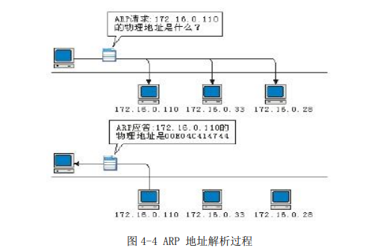
- ARP命令简介
本次实验使用的 Windows 自带的 Arp 命令提供了显示和修改地址解析协议所使用的地 址映射表的功能。
Arp 命令的格式要求如下：
ARP -s inet_addr eth_addr [if_addr]
ARP -d inet_addr [if_addr]
ARP -a [inet_addr] [-N if_addr]
其中：
- -s：在 ARP 缓存中添加表项：将 IP 地址 inet_addr 和物理地址 ether_addr 关 联，物理地址由以连字符分隔的 6 个十六进制数给定，使用点分十进制标记指定 IP 地址， 添加 项是永久性的；
- -d：删除由 inet_addr 指定的表项；
- -a：显示当前 ARP 表，如果指定了 inet_addr 则只显示指定计算机的 IP 和物理地 址；
- inet_addr：以点分十进制标记指定 IP 地址；
- -N：显示由 if_addr 指定的 ARP 表项；
- if_addr：指定需要选择或修改其地址映射表接口的 IP 地址；
- ether_addr：指定物理地址；

实验内容
1.学习ARP协议原理
2. 在Windows下运行ARP实用程序，熟悉使用各种命令与参数。

实验经过
- 运行arp -a 命令查看当前arp缓存
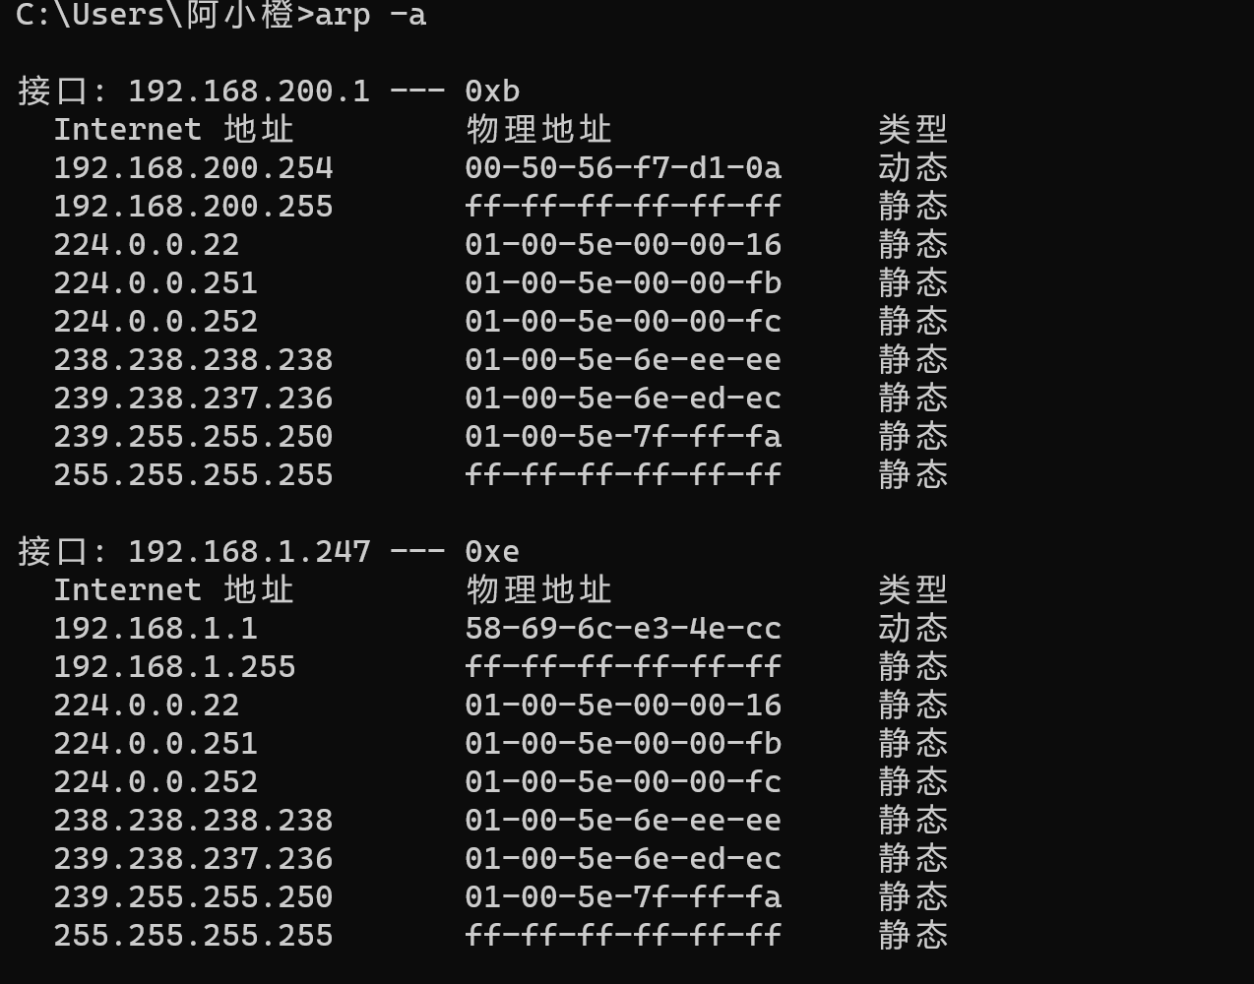
- ping 另一台计算机IP（注意，需保证该计算机的IP没有出现在arp缓存中，或者使用 arp -d * 先删除全部缓存），再次查看缓存，对其改变做出解释。
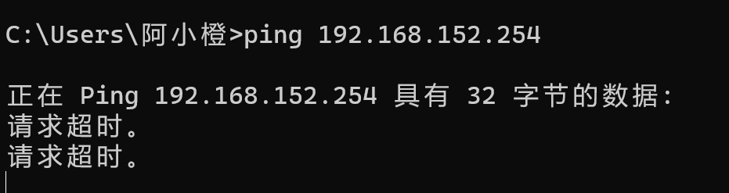
3. 请使用 arp /? 命令了解该命令的各种选项。
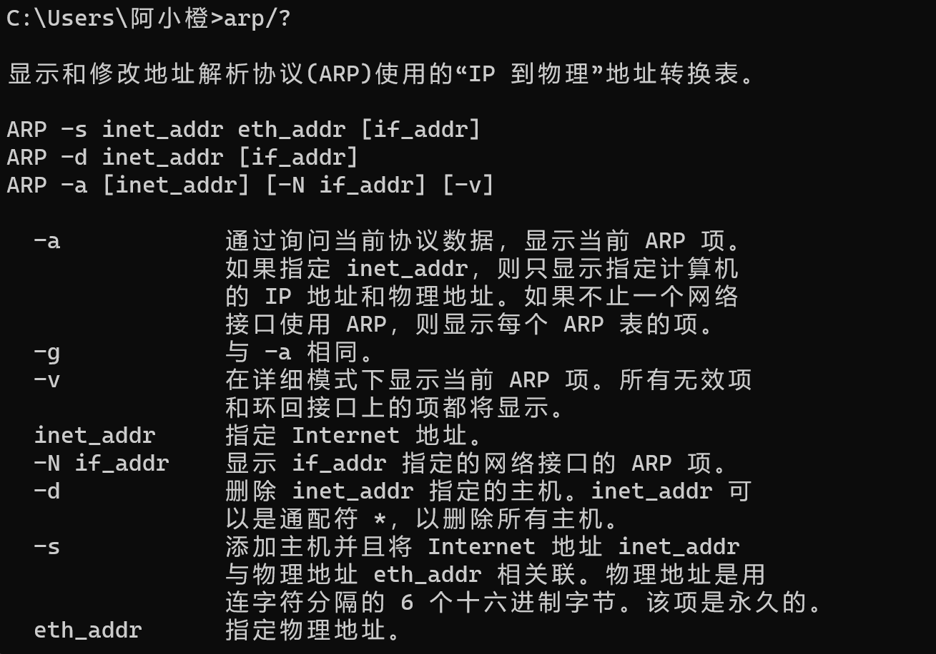
4. 使用arp -s (本机网关地址) （MAC地址）命令设置其为静态类型
先查看本机网络配置
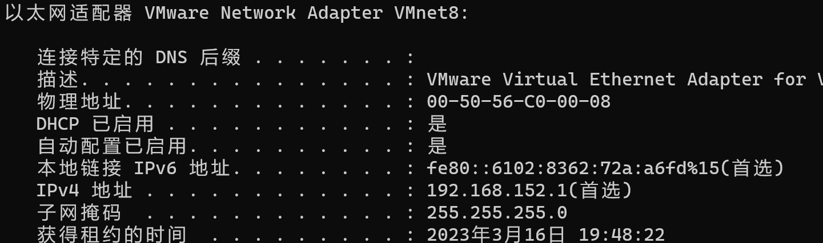
设置静态类型
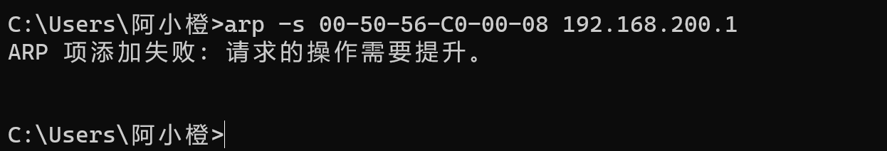
使用管理员身份运行
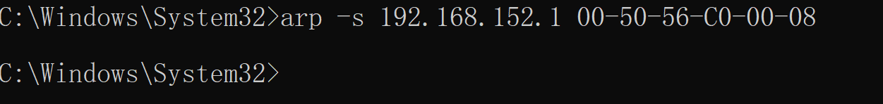
暨南大学本科实验报告专用纸(附页)

实验总结
1、为何缓存中常常有网关的信息？
回答：缓存中是主机曾经访问过的记录，访问其他地址需要网关信息，因此缓存中会存在网关的信息。

2、我们将网关或其它计算机的 arp 信息设置为静态有什么优缺点？
回答：
- 优点在于管理方便且可以有效防止局域网中的ARP欺骗。这是因为静态ARP不会被老化，也不会被动态ARP表项覆盖，可以保证网络通信的安全性。
- 缺点在于静态ARP仍然存在病毒攻击的危险。同时如果绑定错误ARP信息，修改麻烦。

